水务大数据监测测系统
（web端）
概要设计说明书

机密级别： | 绝密 机密 √内部文件
部门： | 软件组
拟制： |  | 年月日
评审： |  | 年月日
审核： |  | 年月日
批准： |  | 年月日

项目 | 水务大数据监测系统
文档 | 软件需求规格说明书（web端）
文档ID
说明 | V1.0
作者 | Web组
最后更新时间 | 2020-11-7

版本更新概要
版本号 | 时间 | 更新人 | 更新摘要
V1.0 | 2020-11-07 | Web组 | 概要设计（web端）初稿

项目负责人审核与确认
 | 姓名 | 职位 | 审核时间 | 审核意见(签字)
甲方：
乙方：

目 录
1 引言 5
1.1 编写目的 5
1.2 背景 5
1.3 定义 6
1.3.1 组织机构定义 6
1.3.2 角色定义 6
1.4 参考资料 7
2 总体设计 7
2.1 需求规定 7
2.2 运行环境 7
2.2.1 开发环境的配置 7
2.2.2 集成环境的配置 8
2.2.3 测试环境的配置 8
2.3 总体框架和处理流程 9
2.3.1 总体框架 9
2.3.2 处理流程 9
2.4 数据采集（data-acquisition）服务总体设计 10
2.4.1 概述 10
2.4.2 总体数据流图 10
2.4.3 协议设计 10
2.4.4 硬件数据流功能设计 10
2.4.5 软件数据流功能设计 10
2.5 数据计算（data-computation）服务总体设计 10
2.5.1 概述 10
2.5.2 功能流程图 10
2.6 水质监测（waterquality-monitor）服务 10
2.6.1 概述 10
2.6.2 水质站点 12
2.6.3 数据查询 14
2.6.4 水质评价 16
2.6.5 水质查询 18
2.6.6 水质报警管理 18
2.6.7 水质报警统计 19
2.6.8 站点管理 20
2.6.9 区域管理 22
2.6.10 流域管理 23
2.6.11 水质类别 25
2.6.12 水功能区 27
2.6.13 水质单站报表 28
2.6.14 水质综合报表 30
2.7 防汛预警（floodcontrol-earlywarning）服务 31
2.7.1 概述 31
2.7.2 防汛态势 31
2.7.3 水情监视 32
2.7.4 雨情监视 33
2.7.5 积水点监视 34
2.7.6 广播监视 36
2.7.7 防汛报表 37
2.7.8 防汛站点 37
2.7.9 水位过程线 39
2.7.10 雨量时段图 40
2.7.11 雨量柱状图 41
2.7.12 积水点图片 41
2.7.13 拍照指令 42
2.7.14 防汛实时报警 42
2.7.15 防汛历史报警 44
2.7.16 无线预警广播站 45
2.7.17 自动监测站 46
2.7.18 流域信息 48
2.7.19 水位日报表 49
2.7.20 水位月报表 51
2.7.21 水位年报表 52
2.7.22 雨量日报表 53
2.7.23 雨量月报表 54
2.7.24 雨量年报表 55
2.8 巡河服务（river-patorl service） 56
2.8.1 概述 56
2.8.2 巡河统计 56
2.8.3 巡河记录 56
2.8.4 行政区划 57
2.8.5 部门管理 59
2.8.6 河湖名录 61
2.8.7 河长名录 62
2.9 统一认证授权中心服务（auth） 64
2.9.1 概述 64
2.9.2 权限管理设计 65
2.9.3 数据库设计 66
2.10 统一网关服务 69
2.10.1 概述 69
2.10.2 流程图 70
2.11 注册中心和配置中心服务 70
2.11.1 概述 70
2.11.2 流程图 71
3 接口设计 73
3.1 用户接口 73
3.2 外部接口 73
3.2.1 与移动采集子系统的接口 73
3.2.2 与视频监控共享系统的接口 75
3.2.3 与网站及WAP发布系统的接口 75
3.3 内部接口 75
3.3.1 用户管理接口 75
3.3.2 权限管理接口 79
3.3.3 数据管理(存储、分析、检索、采集、计算、挖掘)接口 83
3.3.4 设备管理(配置、采集、查询)接口 83
3.3.5 报表管理接口 85
3.3.6 基础数据管理接口 85
3.3.7 消息服务接口 86
3.3.8 日志记录接口 87
3.3.9 异常管理接口 88
3.3.10 多服务运行维护接口 88
4 运行设计 88
4.1 运行模块组合 88
4.1.1 接收数据模块 88
4.1.2 展示数据模块 89
4.1.3 用户管理模块 89
4.1.4 权限管理模块 89
4.1.5 基础信息管理模块 89
4.2 运行控制 89
4.3 运行时间 89
4.3.1 耗时少的功能模块 90
4.3.2 耗时大的功能模块 90
5 系统数据结构设计目录内容优化 90
5.1 监测数据管理物理结构 90
5.2 数据传输客户端数据库设计 92
5.3 权限管理物理结构 93
5.4 业务处理物理结构 94
6 系统出错处理设计 95
6.1 出错信息 95
6.2 补救措施 95
6.3 系统维护设计 95

引言

编写目的
在对水务大数据监测系统需求调研分析的基础上，项目组进行了全面深入的探讨和分析，提出这份概要设计说明书。以便于软件开发人员、测试人员能够有一个软件开发和测试的共同认识基础。
本概要设计说明书适合以下读者：
  - 系统设计人员
  - 系统确认测试人员
  - 编码人员
本概要设计说明书是以下开发活动的依据之一：
- 系统编码
- 用户验收

背景
待开发的系统的名称：水务大数据监测系统。
本项目任务提出者：柳黎。
开发者：web组。
预期用户：市政部门、水利及水务相关部门和企业。
公司在水务一期中布置了很多外业数据采集设备，包括水质监测设备、液位计、流量计等，为了使用这些设备，往往需要配套使用供应商提供的软件，这就导致与我公司自己的系统不兼容。另外，公司也有自主研发的硬件产品，但没有一个可以灵活接入符合国家和行业规约设备的软件平台，导致对外接项目会受到影响。
因此，计划研发一套与硬件数据采集设备对应的软件平台，功能包括：实时数据、历史数据、统计分析、报警信息、基础信息、报表管理等，且数据传输格式符合国家或行业的规约。

定义

组织机构定义

防汛预警管理中心
防汛预警管理中心是指实施江河洪水预警报系统的规划、建设、管理等技术事务工作，承担雨水情实时监测和洪水预警报工作，参与防洪调度会商，承担水利信息化规划、建设和管理等功能的机构。

河道水质监测中心
河道水质监测中心是指监视和测定水体中污染物的种类、各类污染物的浓度及变化趋势，评价水质状况，发现问题、派遣问题处理任务、反馈问题处理结果等功能的机构。

河道巡查中心
河道巡查中心是指为了加强河道管理，及时发现和查处涉河违法行为，对管理部件和事件问题进行任务分解，明确落实问题处理的责任单位。

角色定义

主管领导
主管领导是指对防汛、水质和巡河工作行使管理和指挥职权的政府相关部门及相关部门的主要领导。

基层工作人员
为水务数据相关部门单位的工作人员，主要工作职责为：根据领导意见，处理系统中相关事件；通过软件处理相关查询、统计和分析的工作；实地巡河，上报事件和巡河轨迹。

参考资料
- 《软件工程导论——第5版》张海藩编著 清华大学出版社
- 《实用软件工程》Leszek A.Maciaszek Bruc Lee Liong著 机械工业出版社
- 《软件需求》 劳森 (作者), 刘晓晖 (译者) 电子工业出版社
- 《水务大数据监测系统可行性研究报告》
- 《防汛预警和水质监测系统调研报告》

总体设计

需求规定
详见本系统的软件需求说明书。

运行环境

开发环境的配置
类别 | 配置
计算机硬件 | CPU：Intel I7  硬盘：260G  内存：16G
软件 | 操作系统：Windows 10  数据库： Mysql/PostGIS  WEB应用开发工具：Unity、IntelliJ IDEA  项目运行环境：Tomcat7以上、Jdk7以上
网络通信 | 专有网络

集成环境的配置
类别 | 配置
服务器 | 待定

测试环境的配置
（1）单元测试、集成测试环境与开发环境相同。
（2）系统测试、验收测试环境与运行环境相同或相似。

总体框架和处理流程

总体框架
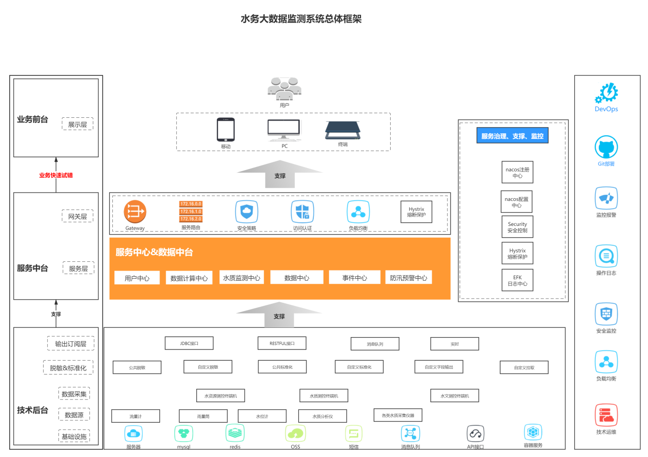

处理流程
水务大数据监测系统主要分为技术后台，服务中台以及业务前台。
其中技术后台包括基础设施，基础设施主要是由服务器，数据库，缓存服务器，文件服务器构成，保证了水务大数据的数据存储能力；数据源主要是硬件设备实时采集的数据；数据采集模块是将硬件收集的数据进行一定的处理；保准化模块主要是通过相关协议将数据接入到水务大数据监测系统的数据采集服务中进行相关的脱敏以及标准化处理；经过标准化处理之后才将可用的数据保存至数据库，以及通过接口或消息队列传给移动端。
服务中台主要包括服务层以及网关层。服务层主要由用户中心、数据计算中心、水质监测中心、数据中心、事件中心以及防汛预警中心组成。用户中心主要负责用户的授权认证。数据计算中心主要负责计算相关数据。水质监测中心主要负责提供水质方面的接口。事件中心主要负责发生险情或者报警需要处理的事件。防汛预警中心负责提供防汛相关的接口。
业务前台主要负责大屏展示，用户的可视化。

数据采集（data-acquisition）服务总体设计

概述
数据采集服务负责将各种水质监测的设备数据以及防汛方面的实时数据接入到水务大数据平台。

总体数据流图

协议设计

硬件数据流功能设计

软件数据流功能设计

数据计算（data-computation）服务总体设计

概述

功能流程图

水质监测（waterquality-monitor）服务

概述
该微服务主要为前端提供水质监测方面的接口

水质看板模块

描述
能根据周、月、年及用户自定义的时间段，展示所有区域和流域在该时间段内的水质状况及设备运行的总览情况。
水质看板页面包含I-V类比列，劣V类比例，整体水质评价结果，数据上传率，数据有效率，传输有效率数据上传率等数据的展示。这些数据涉及到一定量的计算，因此使用数据计算服务，对这些数据进行动态的计算，统一放到一张表中，以时间作为主键。

流程图
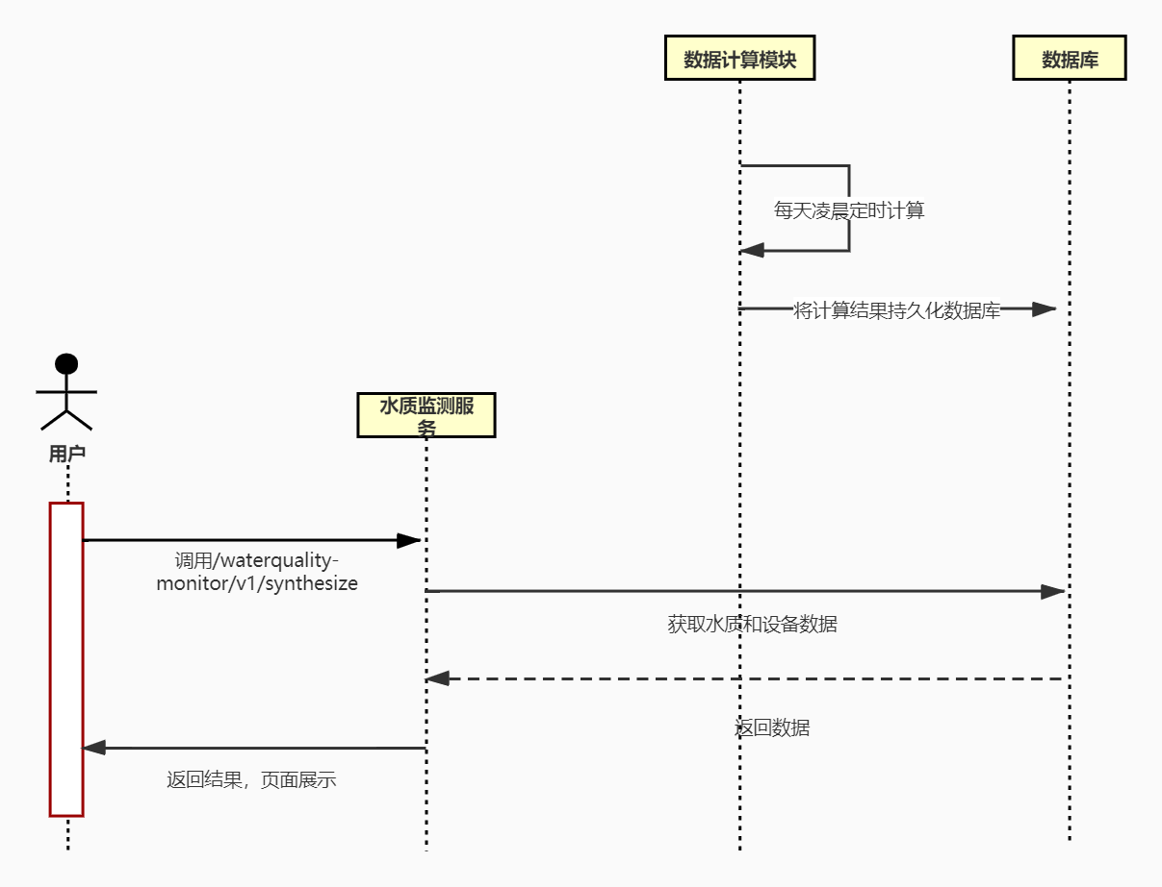
说明：
数据计算服务每天定时计算，将计算后的结果持久化到数据库。
当用户调用接口后，通过水质检测服务将数据返回前端，前端进行数据渲染，呈现给用户。

接口设计
描述 | 获取某时间段内该区域或流域的水质与设备运行数据
请求类型 | POST
请求路径 | /waterquality-monitor/v1/synthesize
请求参数 | ｛  “time”:”2020”  ｝  时间可以是某一周，某一月或者某一年
返回参数 | ｛  “code”:”200”,  “message”:””,  “sucess”:true,  “data”:{  “water-quality”:{  },  “device-status”:{  }  }  ｝

水质站点

描述
根据区域、流域和通讯状态，查询到对应的站点点位的监测信息，比如高锰酸钾指数、总磷、氨氮等，并能自动刷新，显示实时数据，超标数据高亮显示。

流程图
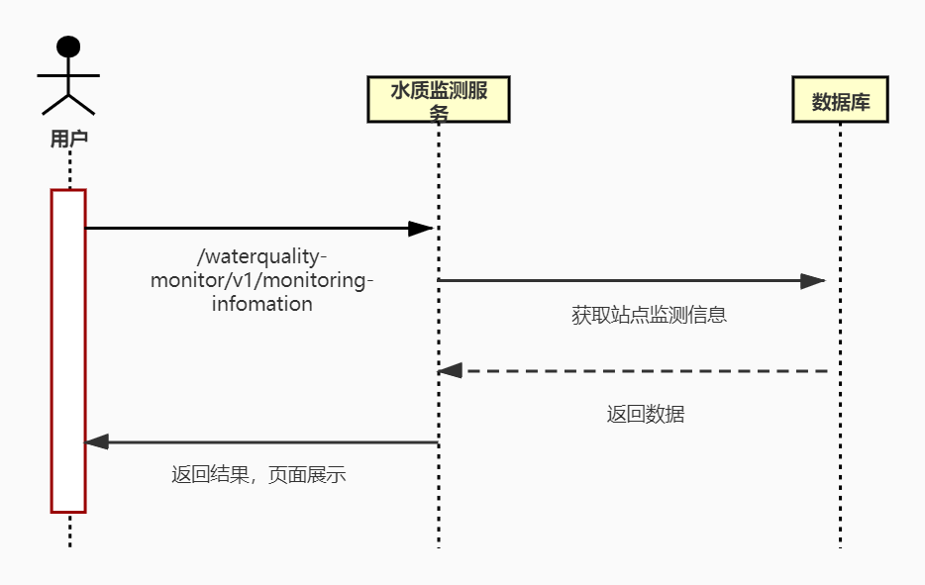
说明：
用户调用接口，水质监测服务获取站点监测信息
返回数据，页面渲染

接口设计
描述 | 获取站点点位的监测信息
请求类型 | POST
请求路径 | /waterquality-monitor/v1/monitoring-infomation
请求参数 | ｛  “areaId”:1,  “valleyId”:1,  “communicationStatus”:1  ｝
返回参数 | ｛  “total”:23,  “currentPage”:1,  “pageSize”:20,  “data”:[{  “ph”:,  “KMnO4”,  ......  },  {  },  {  },  ............  ]  ｝

数据查询

描述
根据区划选择某个站点，或者通过搜索查询某站点，可查询该站点自定义时间段内的原始数据、有效数据和日均值数据。

流程图
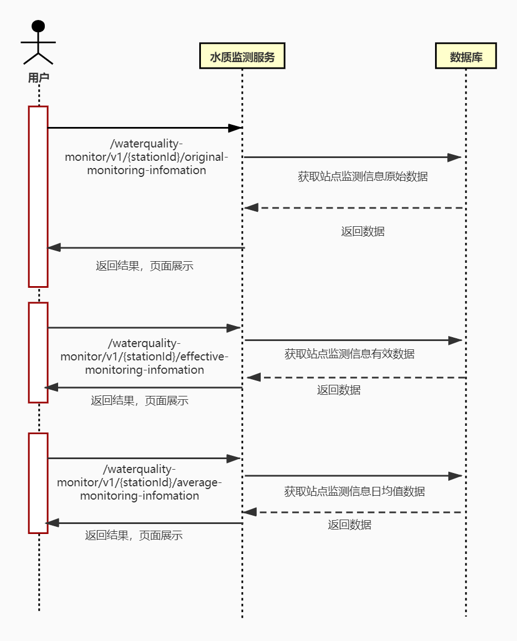
说明：
点击不同的菜单栏，调用不同的接口，返回不同的数据
返回前端，页面渲染

接口设计
描述 | 获取某站点的监测信息的原始数据
请求类型 | POST
请求路径 | /waterquality-monitor/v1/{stationId}/original-monitoring-infomation
请求参数 | ｛  “time”:””  ｝
返回参数 | ｛  “total”:23,  “currentPage”:1,  “pageSize”:20,  “data”:[{  “ph”:,  “KMnO4”,  ......  },  {  },  {  },  ............  ]  ｝

描述 | 获取某站点的监测信息的有效数据
请求类型 | POST
请求路径 | /waterquality-monitor/v1/{stationId}/effective-monitoring-infomation
请求参数 | ｛  “time”:””  ｝
返回参数 | ｛  “total”:23,  “currentPage”:1,  “pageSize”:20,  “data”:[{  “ph”:,  “KMnO4”,  ......  },  {  },  {  },  ............  ]  ｝

描述 | 获取某站点的监测信息的日均值数据
请求类型 | POST
请求路径 | /waterquality-monitor/v1/{stationId}/average-monitoring-infomation
请求参数 | ｛  “time”:””  ｝
返回参数 | ｛  “total”:23,  “currentPage”:1,  “pageSize”:20,  “data”:[{  “ph”:,  “KMnO4”,  ......  },  {  },  {  },  ............  ]  ｝

水质评价

描述
对指定的区划内的水质站点进行综合评价，可以选择断面水质或者整体水质，可以选择不同的评价周期，同时显示具体的评价因子的数值情况。

流程图

接口设计
描述 | 获取某站点的断面水质评价
请求类型 | POST
请求路径 | /waterquality-monitor/v1/{stationId}/fracture-water-evaluation
请求参数 | ｛  “evaluationIndicator”:””,  “evaluationPeriod”:””  ｝  评价指标，评价周期
返回参数 | ｛  “total”:23,  “currentPage”:1,  “pageSize”:20,  “data”:[{  “ph”:,  “KMnO4”,  ......  },  {  },  {  },  ............  ]  ｝

描述 | 获取某站点的整体水质评价
请求类型 | POST
请求路径 | /waterquality-monitor/v1/{stationId}/whole-water-evaluation
请求参数 | ｛  “evaluationIndicator”:””,  “evaluationPeriod”:””  ｝  评价指标，评价周期
返回参数 | ｛  “total”:23,  “currentPage”:1,  “pageSize”:20,  “data”:[{  “ph”:,  “KMnO4”,  ......  },  {  },  {  },  ............  ]  ｝

水质查询

描述
根据区划选择某个站点，或者通过搜索查询某站点，可查询该站点某个评价指标和评价周期内的水质类别情况。

流程图

接口设计
接口同水质评价

水质报警管理

描述
可选择具体区域来查询该区域内所有站点的报警数据信息。

流程图

接口设计
描述 | 获取所有站点的报警数据信息
请求类型 | POST
请求路径 | /waterquality-monitor/v1/alarm-information
请求参数 | 无
返回参数 | ｛  “data”:{  “alarmTime”:””,  “alarmType”:””,  “alarmValue”:””,  “alarmDesc”:””  }  ｝

水质报警统计

描述
选择具体区域来查询该区域内所有站点的报警数据的统计情况。

流程图

接口设计
描述 | 获取所有站点的报警数据统计情况
请求类型 | POST
请求路径 | /waterquality-monitor/v1/alarm-statistics-information
请求参数 | {  “startTime”:””,  “endTime”:””  }
返回参数 | ｛  “data”:{  “alarmTime”:””,  “alarmName”:””,  “alarmValue”:””,  “alarmDesc”:””,  “alarmStatus”:””,  “breakTime”:””  }  ｝

站点管理

描述
选择具体区域或具体站点来查看，可对站点信息进行管理，包括添加、编辑、删除操作。

流程图

接口设计
描述 | 对站点进行添加
请求类型 | POST
请求路径 | /waterquality-monitor/v1/station/add
请求参数 | {  “code”:””,  “areaId”:””,  “stationType”:””  ........  ........  }
返回参数 | ｛  “code”:,  “message”:,  “success”:  ｝

描述 | 对站点进行编辑
请求类型 | POST
请求路径 | /waterquality-monitor/v1/station/edit/{stationId}
请求参数 | {  “code”:””,  “areaId”:””,  “stationType”:””  ........  ........  }
返回参数 | ｛  “code”:,  “message”:,  “success”:  ｝

描述 | 对站点进行删除
请求类型 | POST
请求路径 | /waterquality-monitor/v1/station/delete/{stationId}
请求参数 | 无
返回参数 | ｛  “code”:,  “message”:,  “success”:  ｝

描述 | 获取站点的详情
请求类型 | POST
请求路径 | /waterquality-monitor/v1/station/detail/{stationId}
请求参数 | 无
返回参数 | {  “code”:””,  “areaId”:””,  “stationType”:””  ........  ........  }

区域管理

描述
选择具体区域来查看，可对区域信息进行管理，包括添加、编辑、删除操作。

流程图

接口设计
描述 | 对区域进行添加
请求类型 | POST
请求路径 | /waterquality-monitor/v1/area/add
请求参数 | {  “code”:””,  “areaId”:””,  “areaName”:””,  “parentId”:””  }
返回参数 | ｛  “code”:,  “message”:,  “success”:  ｝

描述 | 对区域进行编辑
请求类型 | POST
请求路径 | /waterquality-monitor/v1/area/edit/{areaId}
请求参数 | {  “code”:””,  “areaId”:””,  “areaName”:””,  “parentId”:””  }
返回参数 | ｛  “code”:,  “message”:,  “success”:  ｝

描述 | 对区域进行删除
请求类型 | POST
请求路径 | /waterquality-monitor/v1/area/delete/{areaId}
请求参数 | 无
返回参数 | ｛  “code”:,  “message”:,  “success”:  ｝

描述 | 获取区域详情信息
请求类型 | POST
请求路径 | /waterquality-monitor/v1/area/info/{areaId}
请求参数 | 无
返回参数 | {  “code”:””,  “areaId”:””,  “areaName”:””,  “parentId”:””  }

流域管理

描述
选择具体流域来查看，可对流域信息进行管理，包括添加、编辑、删除操作。

流程图

接口设计
描述 | 对流域进行添加
请求类型 | POST
请求路径 | /waterquality-monitor/v1/valley/add
请求参数 | {  “valleyCode”:””,  “valleyName”:””,  “waterType”:””,  “parentId”:””  }
返回参数 | ｛  “code”:,  “message”:,  “success”:  ｝

描述 | 对流域进行编辑
请求类型 | POST
请求路径 | /waterquality-monitor/v1/valley/edit/{valleyId}
请求参数 | {  “valleyCode”:””,  “valleyName”:””,  “waterType”:””,  “parentId”:””  }
返回参数 | ｛  “code”:,  “message”:,  “success”:  ｝

描述 | 对流域进行删除
请求类型 | POST
请求路径 | /waterquality-monitor/v1/valley/delete/{valleyId}
请求参数 | 无
返回参数 | ｛  “code”:,  “message”:,  “success”:  ｝

描述 | 获取流域详情
请求类型 | POST
请求路径 | /waterquality-monitor/v1/valley/info/{valleyId}
请求参数 | 无
返回参数 | ｛  “code”:,  “message”:,  “success”:,  “valleyCode”:””,  “valleyName”:””,  “waterType”:””,  “parentId”:””  ｝

水质类别

描述
页面表单信息包括序号、级别名称、级别值、水质状态、表征颜色、类别描述和操作

流程图

接口设计
描述 | 对水质类别进行添加
请求类型 | POST
请求路径 | /waterquality-monitor/v1/classification/add
请求参数 | {  “className”:””,  “status”:””,  “level”:””,  “color”:””,  “desc”:””  }
返回参数 | ｛  “code”:,  “message”:,  “success”:  ｝

描述 | 对水质类别进行编辑
请求类型 | POST
请求路径 | /waterquality-monitor/v1/classification/edit/{id}
请求参数 | {  “className”:””,  “status”:””,  “level”:””,  “color”:””,  “desc”:””  }
返回参数 | ｛  “code”:,  “message”:,  “success”:  ｝

描述 | 对水质类别进行删除
请求类型 | POST
请求路径 | /waterquality-monitor/v1/classification/delete/{id}
请求参数 | 无
返回参数 | ｛  “code”:,  “message”:,  “success”:  ｝

描述 | 获取水质类别详情
请求类型 | POST
请求路径 | /waterquality-monitor/v1/classification/info/{id}
请求参数 | 无
返回参数 | ｛  “code”:,  “message”:,  “success”:,  “className”:””,  “status”:””,  “level”:””,  “color”:””,  “desc”:””  ｝

水功能区

描述
页面表单信息包括序号、级别、类别描述和操作，可以编辑水质类别的信息。

流程图

接口设计
描述 | 对水功能区进行添加
请求类型 | POST
请求路径 | /waterquality-monitor/v1/water-function/add
请求参数 | {  “name”:””,  “level”:””,  “desc”:””  }
返回参数 | ｛  “code”:,  “message”:,  “success”:  ｝

描述 | 对水功能区进行编辑
请求类型 | POST
请求路径 | /waterquality-monitor/v1/water-function/edit/{id}
请求参数 | {  “name”:””,  “level”:””,  “desc”:””  }
返回参数 | ｛  “code”:,  “message”:,  “success”:  ｝

描述 | 对水功能区进行删除
请求类型 | POST
请求路径 | /waterquality-monitor/v1/water-function/delete/{id}
请求参数 | 无
返回参数 | ｛  “code”:,  “message”:,  “success”:  ｝

描述 | 获取水功能区详情
请求类型 | POST
请求路径 | /waterquality-monitor/v1/water-function/info/{id}
请求参数 | 无
返回参数 | {  “name”:””,  “level”:””,  “desc”:””  }

水质单站报表

描述
表单上方显示自动站名称、所在区域、所在流域和日期。表单可点击展示日报、周报、月报和年报，报表计算出各个监测项目的样本数、最大值、最小值、相关均值、水质类别和总体水质类别。
其中样本数、最大值等调用数据计算服务，异步获取，并在页面异步加载，提高速度。

流程图

接口设计
描述 | 获取水质单站报表数据
请求类型 | POST
请求路径 | /waterquality-monitor/v1/statement
请求参数 | {  “factorGroup”:””,  “date”:””  }
返回参数 | ｛  “code”:,  “message”:,  “success”:  data:[{  “Ph”:””,  “KMnO4”,  .....  },  {  “Ph”:””,  “KMnO4”,  .....  },  {  “Ph”:””,  “KMnO4”,  .....  },.......{}]  ｝

水质综合报表

描述
表单中各个站点对应报表指标中各监测因子的周均值数据，本周水质、上周水质、所属功能区和主要污染物（超标倍数），报表年报同理

流程图

接口设计
描述 | 获取水质综合报告
请求类型 | POST
请求路径 | /waterquality-monitor/v1/comprehensive
请求参数 | {  “factorGroup”:””,  “date”:””  }
返回参数 | ｛  “code”:,  “message”:,  “success”:  data:[{  “Ph”:””,  “KMnO4”,  .....  },  {  “Ph”:””,  “KMnO4”,  .....  },  {  “Ph”:””,  “KMnO4”,  .....  },.......{}]  ｝

防汛预警（floodcontrol-earlywarning）服务

概述
该服务对系统监测点的水情、雨情、积水点和广播态势等数据进行报表实况统计分析，同时对于视频监控、基础信息、气象专题、告警管理、防汛值班、预警广播等也有相应的数据图表展示。

防汛态势

描述
基于二维地图，展示站点位置，并能实时显示站点的水位和雨量等信息，地图还提供了基础操作和搜索站点的功能。

流程图

接口设计
描述 | 获取所有站点信息
请求类型 | POST
请求路径 | /floodcontrol-earlywarning/v1/station
请求参数 | 无
返回参数 | ｛  “code”:,  “message”:,  “success”:  “data”:{  “totalStation”:26,  “waterLevelStation”:12,  “rainfallStation”:8,  ......  }  ｝

描述 | 获取所有站点的实时预警
请求类型 | POST
请求路径 | /floodcontrol-earlywarning/v1/station/real-alarm
请求参数 | 无
返回参数 | ｛  “code”:,  “message”:,  “success”:  “data”:{  “stationName”:””,  “alarmTime”:””,  “alarmParameters”:””,  “parametersValue”:””  }  ｝

水情监视

描述
基于地图展示水位站的位置和实时的水位数据，在水情概述中统计水位测站数量、超警戒水位站数量，以及最高和最低的水位站情况，在实时报警中显示所有测站的实时水位情况，给出警戒水位以作对比。

流程图

接口设计
描述 | 获取水情概况
请求类型 | POST
请求路径 | /floodcontrol-earlywarning/v1/regimen-summarize
请求参数 | 无
返回参数 | ｛  “code”:,  “message”:,  “success”:  “data”:{  “totalStation”:26,  “passAlertLevelStation”:12,  “highestWaterLevelStation”:””,  “lowestWaterLevelStation”:””  }  ｝

描述 | 获取所有站点水情实时报警
请求类型 | POST
请求路径 | /floodcontrol-earlywarning/v1/regimen-real-alram
请求参数 | 无
返回参数 | ｛  “code”:,  “message”:,  “success”:  “data”:{  “stationName”:””,  “alarmTime”:””,  “depthOfWater”:””,  “waterLevel”:””,  “warningValue”:””,  “vigilanceValue”:””  }  ｝

雨情监视

描述
基于地图展示雨量站的位置和实时的雨量数据，在雨情概述中统计雨量测站数量、发生暴雨预警站点数量，给出雨量范围分类标准，并展示所有测站的实时雨量信息。

流程图

接口设计
描述 | 获取雨情概况
请求类型 | POST
请求路径 | /floodcontrol-earlywarning/v1/rainfall-summarize
请求参数 | 无
返回参数 | ｛  “code”:,  “message”:,  “success”:  “data”:{  “rainfallStation”:26,  “downpourStation”:12,  }  ｝

描述 | 获取雨情信息
请求类型 | POST
请求路径 | /floodcontrol-earlywarning/v1/rainfall-summarize
请求参数 | 无
返回参数 | ｛  “code”:,  “message”:,  “success”:  “data”:{  “rainfallStation”:”团结路站”,  “rainCapacity”:12,  }  ｝

防汛报表

描述
可将所有站点的实时水情、实时雨情、实时积水点水情统一用报表显示在页面，并提供警戒值 。

流程图

接口设计
同实时水情接口，实时积水点水情接口，实时雨情接口

防汛站点

描述
列表显示所有站点，并以折线图的方式展示最近两个小时内的水位、雨量和电压的变化情况。

流程图

接口设计
描述 | 获取某个站点两个小时内的水位、雨量、电压数据
请求类型 | POST
请求路径 | /floodcontrol-earlywarning/v1/realData/{stationId}
请求参数 | 无
返回参数 | ｛  “code”:,  “message”:,  “success”:  “data”:{  “waterLevel”:[{  “value”:12,  “time”:  },{  “value”:12,  “time”:  },{  “value”:12,  “time”:  },......{}],  rainfall:[{ “value”:12,  “time”:  },{  “value”:12,  “time”:  },{  “value”:12,  “time”:  },......{}],  Pressure:[{ “value”:12,  “time”:  },{  “value”:12,  “time”:  },{  “value”:12,  “time”:  },......{}]  }  ｝

水位过程线

描述
可以选择某个站点，自定义开始时间和结束时间，查询该站水位信息，并以折线图和统计表两种形式展示，支持导出和打印。

流程图

接口设计
描述 | 根据时间，获取某个站点水位数据
请求类型 | POST
请求路径 | /floodcontrol-earlywarning/v1/water-level/{stationId}
请求参数 | {  “startTime”:””,  “endTime”:””  }
返回参数 | ｛  “code”:,  “message”:,  “success”:  “data”:[{  “value”:,  “time”:  },{  “value”:,  “time”:  },{  “value”:,  “time”:  },.......{  “value”:,  “time”:  }]  ｝

雨量时段图

描述
可以选择某个站点，自定义开始时间和结束时间，查询该站雨量信息，并以折线图和统计表两种形式展示，支持导出和打印。

流程图

接口设计
描述 | 根据时间，获取某个站点雨量数据
请求类型 | POST
请求路径 | /floodcontrol-earlywarning/v1/rainfall/{stationId}
请求参数 | {  “startTime”:””,  “endTime”:””  }
返回参数 | ｛  “code”:,  “message”:,  “success”:  “data”:[{  “value”:,  “time”:  },{  “value”:,  “time”:  },{  “value”:,  “time”:  },.......{  “value”:,  “time”:  }]  ｝

雨量柱状图

描述
可以选择某个站点，按月或者按年进行统计查询统计，查询该站雨量信息，并以柱状图形式展示，支持导出和打印。

流程图

接口设计
接口同上

防汛实时报警

描述
可实时显示报警的站点、报警时间、报警类型、报警数值和报警描述，并可进行排序查看。

流程图

接口设计
描述 | 获取所有站点实时报警数据
请求类型 | POST
请求路径 | /floodcontrol-earlywarning/v1/real-alarm
请求参数 | 无
返回参数 | ｛  “code”:,  “message”:,  “success”:  “data”:[{  “stationName”:””,  “alarmTime”:””,  “alarmType”:””,  “alarmValue”:””,  “alarmDesc”:””  },{  “stationName”:””,  “alarmTime”:””,  “alarmType”:””,  “alarmValue”:””,  “alarmDesc”:””  },{  “stationName”:””,  “alarmTime”:””,  “alarmType”:””,  “alarmValue”:””,  “alarmDesc”:””  },{  “stationName”:””,  “alarmTime”:””,  “alarmType”:””,  “alarmValue”:””,  “alarmDesc”:””  },........{  “stationName”:””,  “alarmTime”:””,  “alarmType”:””,  “alarmValue”:””,  “alarmDesc”:””  }]  ｝

防汛历史报警

描述
可查询水文站点在自定义的时间段内历史报警数据，包括报警时间、报警名称、报警数值、报警描述、解除时间和报警状态。

流程图

接口设计
描述 | 获取某个站点历史报警数据
请求类型 | POST
请求路径 | /floodcontrol-earlywarning/v1/{stationId}/history-alarm
请求参数 | {  “startTime”:””,  “endTime”:””  }
返回参数 | ｛  “code”:,  “message”:,  “success”:  “data”:[{  “stationName”:””,  “alarmTime”:””,  “alarmType”:””,  “alarmValue”:””,  “alarmDesc”:””  },{  “stationName”:””,  “alarmTime”:””,  “alarmType”:””,  “alarmValue”:””,  “alarmDesc”:””  },{  “stationName”:””,  “alarmTime”:””,  “alarmType”:””,  “alarmValue”:””,  “alarmDesc”:””  },{  “stationName”:””,  “alarmTime”:””,  “alarmType”:””,  “alarmValue”:””,  “alarmDesc”:””  },........{  “stationName”:””,  “alarmTime”:””,  “alarmType”:””,  “alarmValue”:””,  “alarmDesc”:””  }]  ｝

自动监测站

描述
可显示所有自动监测站的详细信息。

流程图

接口设计
描述 | 获取自动监测站信息
请求类型 | POST
请求路径 | /floodcontrol-earlywarning/v1/automatic-monitoring
请求参数 | {  “stationType”:””  }
返回参数 | ｛  “code”:,  “message”:,  “success”:  “data”:[{  “stationName”:””,  “stationAddress”:””,  “longitude”:””,  “dimension”:””,  “createTime”:””,  “elevation”:””,  “type”:””,  “valleyId”:””  },{  “stationName”:””,  “stationAddress”:””,  “longitude”:””,  “dimension”:””,  “createTime”:””,  “elevation”:””,  “type”:””,  “valleyId”:””  },........{  “stationName”:””,  “stationAddress”:””,  “longitude”:””,  “dimension”:””,  “createTime”:””,  “elevation”:””,  “type”:””,  “valleyId”:””  }]  ｝

流域信息

描述
可显示所有流域的详细信息。

流程图

接口设计
描述 | 获取乡镇详细信息
请求类型 | POST
请求路径 | /floodcontrol-earlywarning/v1/valley-infomation
请求参数 | {  “valleyId”:””  }
返回参数 | ｛  “code”:,  “message”:,  “success”:  “data”:[{  “valleyName”:””,  “valleyArea”:””,  ......  },{  “valleyName”:””,  “valleyArea”:””,  ......  },........{  “valleyName”:””,  “valleyArea”:””,  ......  }]  ｝

水位日报表

描述
可选择特定站点，选择某个月份进行查询，结果为该月每一天的每一个小时的数据汇总，并且显示出最大值和最小值，和对应的时间，最后计算出该日水位的平均值。

流程图

接口设计
描述 | 获取某个站点水位某天的数据
请求类型 | POST
请求路径 | /floodcontrol-earlywarning/v1/water-level/day
请求参数 | {  “time”:””,  “stationId”:  }
返回参数 | ｛  “code”:,  “message”:,  “success”:  “data”:{  “time”:””,  “zeroHour”:””,  “momentary”:””,  .......  “maxValue”:””,  “minValue”:””,  “average”:””,  .......  }  ｝

水位月报表

描述
可选择特定站点，选择某个年份进行查询，结果为该年每月每日的数据汇总，并且显示出最大值和最小值，和对应的时间，最后计算出该月水位的平均值。

流程图

接口设计
描述 | 获取某个站点水位某月的数据
请求类型 | POST
请求路径 | /floodcontrol-earlywarning/v1/water-level/month
请求参数 | {  “time”:””,  “stationId”:  }
返回参数 | ｛  “code”:,  “message”:,  “success”:  “data”:{  “time”:””,  “oneDay”:””,  “twoDay”:””,  .......  “maxValue”:””,  “minValue”:””,  “average”:””,  .......  }  ｝

水位年报表

描述
可选择特定站点，选择某个年份进行查询，结果为该年每月的数据，并且显示出最大值和最小值，和对应的时间，最后计算出该年水位的平均值。

流程图

接口设计
描述 | 获取某个站点水位某年的数据
请求类型 | POST
请求路径 | /floodcontrol-earlywarning/v1/water-level/year
请求参数 | {  “time”:””,  “stationId”:  }
返回参数 | ｛  “code”:,  “message”:,  “success”:  “data”:{  “time”:””,  “oneMonth”:””,  “twoMonth”:””,  .......  “maxValue”:””,  “minValue”:””,  “average”:””,  .......  }  ｝

雨量日报表

描述
可选择特定站点，选择某个月份进行查询，结果为该月每一天的每一个小时的数据汇总，并且显示出最大值和对应的时间，最后计算出该日雨量的累计值。

流程图

接口设计
描述 | 获取某个站点雨量某天的数据
请求类型 | POST
请求路径 | /floodcontrol-earlywarning/v1/rainfall/day
请求参数 | {  “time”:””,  “stationId”:  }
返回参数 | ｛  “code”:,  “message”:,  “success”:  “data”:{  “time”:””,  “zeroHour”:””,  “momentary”:””,  .......  “maxValue”:””,  “minValue”:””,  “average”:””,  .......  }  ｝

雨量月报表

描述
可选择特定站点，选择某个年份进行查询，结果为该年每月每日的数据汇总，并且显示出最大值和对应的时间，最后计算出该月雨量的累计值。

流程图

接口设计
描述 | 获取某个站点水位某月的数据
请求类型 | POST
请求路径 | /floodcontrol-earlywarning/v1/rainfall/month
请求参数 | {  “time”:””,  “stationId”:  }
返回参数 | ｛  “code”:,  “message”:,  “success”:  “data”:{  “time”:””,  “oneDay”:””,  “twoDay”:””,  .......  “maxValue”:””,  “minValue”:””,  “average”:””,  .......  }  ｝

雨量年报表

描述
可选择特定站点，选择某个年份进行查询，结果为该年每月的数据，并且显示出最大值和对应的时间，最后计算出该年雨量的累计值。

流程图

接口设计
描述 | 获取某个站点水位某年的数据
请求类型 | POST
请求路径 | /floodcontrol-earlywarning/v1/rainfall/year
请求参数 | {  “time”:””,  “stationId”:  }
返回参数 | ｛  “code”:,  “message”:,  “success”:  “data”:{  “time”:””,  “oneMonth”:””,  “twoMonth”:””,  .......  “maxValue”:””,  “minValue”:””,  “average”:””,  .......  }  ｝

巡河服务（river-patorl service）

概述
巡河服务主要提供巡河相关的接口。

巡河统计

描述
利用图表等形式展示区域内巡河统计情况

流程图

接口设计
描述 | 获取某区域内巡河统计数据
请求类型 | POST
请求路径 | /river-patorl/v1/statistics
请求参数 | 无
返回参数 | ｛  “code”:”200”,  “message”:””,  “sucess”:true,  “data”:{  “count”:””  ............  ｝

巡河记录

描述
根据区域选择站点，根据时间段、巡河人员和状态来查找对应的巡河记录

流程图

接口设计
描述 | 根据时间段、巡河人员和状态来查找对应的巡河记录
请求类型 | POST
请求路径 | /river-patorl/v1/records
请求参数 | {  “startTime”:””,  “endTime”:””,  “personId”:””,  “state”:””  }
返回参数 | ｛  “code”:”200”,  “message”:””,  “sucess”:true,  “data”:[{  },  {  },  {  },.........,  {  }]  ｝

行政区划

描述
显示项目行政区划信息，可编辑删除

流程图

接口设计
描述 | 对行政区划进行添加
请求类型 | POST
请求路径 | /river-patorl/v1/region/add
请求参数 | {  “code”:””,  “regionName”:””,  “parentId”:””,  .....  }
返回参数 | ｛  “code”:,  “message”:,  “success”:  ｝

描述 | 对行政区划进行编辑
请求类型 | POST
请求路径 | /river-patorl/v1/region/edit/{id}
请求参数 | {  “code”:””,  “regionName”:””,  “parentId”:””,  .....  }
返回参数 | ｛  “code”:,  “message”:,  “success”:  ｝

描述 | 对行政区划进行删除
请求类型 | POST
请求路径 | /river-patorl/v1/region/delete/{id}
请求参数 | 无
返回参数 | ｛  “code”:,  “message”:,  “success”:  ｝

描述 | 获取行政区划详情
请求类型 | POST
请求路径 | /river-patorl/v1/region/info/{id}
请求参数 | 无
返回参数 | {  “code”:””,  “regionName”:””,  “parentId”:””,  .....  }

部门管理

描述
显示主管部门的详细信息，可编辑

流程图

接口设计
描述 | 对部门进行添加
请求类型 | POST
请求路径 | /river-patorl/v1/dept/add
请求参数 | {  “code”:””,  “deptName”:””,  “parentId”:””,  .....  }
返回参数 | ｛  “code”:,  “message”:,  “success”:  ｝

描述 | 对部门进行编辑
请求类型 | POST
请求路径 | /river-patorl/v1/dept/edit/{id}
请求参数 | {  “code”:””,  “deptName”:””,  “parentId”:””,  .....  }
返回参数 | ｛  “code”:,  “message”:,  “success”:  ｝

描述 | 对部门进行删除
请求类型 | POST
请求路径 | /river-patorl/v1/dept/delete/{id}
请求参数 | 无
返回参数 | ｛  “code”:,  “message”:,  “success”:  ｝

描述 | 获取部门详情
请求类型 | POST
请求路径 | /river-patorl/v1/dept/info/{id}
请求参数 | 无
返回参数 | {  “code”:””,  “deptName”:””,  “parentId”:””,  .....  }

河湖名录

描述
显示区域内河湖的名单及详细信息

流程图

接口设计
描述 | 对河湖进行添加
请求类型 | POST
请求路径 | /river-patorl/v1/river/add
请求参数 | {  “code”:””,  “riverName”:””,  “parentId”:””,  .....  }
返回参数 | ｛  “code”:,  “message”:,  “success”:  ｝

描述 | 对河湖进行编辑
请求类型 | POST
请求路径 | /river-patorl/v1/river/edit/{id}
请求参数 | {  “code”:””,  “riverName”:””,  “parentId”:””,  .....  }
返回参数 | ｛  “code”:,  “message”:,  “success”:  ｝

描述 | 对河湖进行删除
请求类型 | POST
请求路径 | /river-patorl/v1/river/delete/{id}
请求参数 | 无
返回参数 | ｛  “code”:,  “message”:,  “success”:  ｝

描述 | 获取河湖详情
请求类型 | POST
请求路径 | /river-patorl/v1/river/info/{id}
请求参数 | 无
返回参数 | {  “code”:””,  “riverName”:””,  “parentId”:””,  .....  }

河长名录

描述
显示河长名单以及对应信息，可编辑删除

流程图

接口设计
描述 | 对河长进行添加
请求类型 | POST
请求路径 | /river-patorl/v1/river-chief/add
请求参数 | {  “code”:””,  “name”:””,  “deptId”:””,  .....  }
返回参数 | ｛  “code”:,  “message”:,  “success”:  ｝

描述 | 对河长进行编辑
请求类型 | POST
请求路径 | /river-patorl/v1/river-chief/edit/{id}
请求参数 | {  “code”:””,  “name”:””,  “parentId”:””,  .....  }
返回参数 | ｛  “code”:,  “message”:,  “success”:  ｝

描述 | 对河长进行删除
请求类型 | POST
请求路径 | /river-patorl/v1/river-chief/delete/{id}
请求参数 | 无
返回参数 | ｛  “code”:,  “message”:,  “success”:  ｝

描述 | 获取河长详情
请求类型 | POST
请求路径 | /river-patorl/v1/river-chief/info/{id}
请求参数 | 无
返回参数 | {  “code”:””,  “name”:””,  “parentId”:””,  .....  }

统一认证授权中心服务（auth）

概述
权限管理作为水务大数据监测系统中必要的功能，该项目中结合Spring Security实现了基于路径的动态权限控制，可以对后台接口访问进行细粒度的控制。
主要包括：
- 菜单管理：可以实现对后台管理系统左侧菜单的管理，支持更换图标、更换名称、控制菜单显示和排序；
- 资源管理：实现了基于访问路径的后台动态权限控制，控制的权限可以精确到接口级别；
- 角色管理：可以自定义角色，并为角色分配菜单和资源；
- 后台用户管理：可以对后台用户进行管理并分配角色，支持分配多个角色。

权限管理设计
- 首先我们需要创建一个过滤器，用于实现动态权限控制，这里需要注意的是doFilter方法，对于OPTIONS请求直接放行，否则前端调用会出现跨域问题。对于配置在IgnoreUrlsConfig中的白名单路径我也需要直接放行，所有的鉴权操作都会在super.beforeInvocation(fi)中进行。
- 在DynamicSecurityFilter中调用super.beforeInvocation(fi)方法时会调用AccessDecisionManager中的decide方法用于鉴权操作，而decide方法中的configAttributes参数会通过SecurityMetadataSource中的getAttributes方法来获取，configAttributes其实就是配置好的访问当前接口所需要的权限。
- 知道了鉴权的原理，接下来我们需要自己实现SecurityMetadataSource接口的getAttributes方法，用于获取当前访问路径所需资源。
- 由于我们的后台资源规则被缓存在了一个Map对象之中，所以当后台资源发生变化时，我们需要清空缓存的数据，然后下次查询时就会被重新加载进来。这里我们需要修改UmsResourceController类，注入DynamicSecurityMetadataSource，当修改后台资源时，需要调用clearDataSource方法来清空缓存的数据。
- 之后我们需要实现AccessDecisionManager接口来实现权限校验，对于没有配置资源的接口我们直接允许访问，对于配置了资源的接口，我们把访问所需资源和用户拥有的资源进行比对，如果匹配则允许访问。
- 我们之前在DynamicSecurityMetadataSource中注入了一个DynamicSecurityService对象，它是我自定义的一个动态权限业务接口，其主要用于加载所有的后台资源规则。
- 接下来我们需要修改Spring Security的配置类SecurityConfig，当有动态权限业务类时在FilterSecurityInterceptor过滤器前添加我们的动态权限过滤器。这里在创建动态权限相关对象时，还使用了@ConditionalOnBean这个注解，当没有动态权限业务类时就不会创建动态权限相关对象，实现了有动态权限控制和没有这两种情况的兼容。
- 这里还有个问题需要提下，当前端跨域访问没有权限的接口时，会出现跨域问题，只需要在没有权限访问的处理类RestfulAccessDeniedHandler中添加允许跨域访问的响应头即可。
- 当我们其他模块需要动态权限控制时，只要创建一个DynamicSecurityService对象就行了。

数据库设计
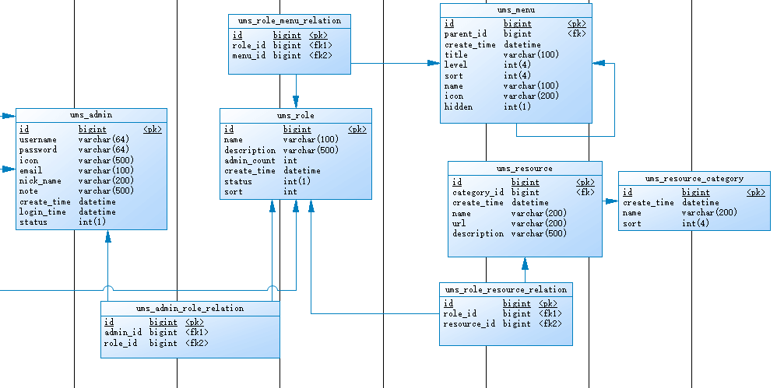
ums_admin | 后台用户表，定义了后台用户的一些基本信息
create table ums_admin(
id bigint not null auto_increment,
username varchar(64) comment '用户名',
password varchar(64) comment '密码',
icon varchar(500) comment '头像',
email varchar(100) comment '邮箱',
nick_name varchar(200) comment '昵称',
note varchar(500) comment '备注信息',
create_time datetime comment '创建时间',
login_time datetime comment '最后登录时间',
status int(1) default 1 comment '帐号启用状态：0->禁用；1->启用',
primary key (id));

ums_role | 后台用户角色表，定义了后台用户角色的一些基本信息，通过给后台用户分配角色来实现菜单和资源的分配
create table ums_role(
id bigint not null auto_increment,
name varchar(100) comment '名称',
description varchar(500) comment '描述',
admin_count int comment '后台用户数量',
create_time datetime comment '创建时间',
status int(1) default 1 comment '启用状态：0->禁用；1->启用',
sort int default 0,
primary key (id));

ums_admin_role_relation | 后台用户和角色关系表，多对多关系表，一个角色可以分配给多个用户。
create table ums_admin_role_relation(
id bigint not null auto_increment,
admin_id bigint,
role_id bigint,
primary key (id));

ums_menu | 后台菜单表，用于控制后台用户可以访问的菜单，支持隐藏、排序和更改名称、图标。
create table ums_menu(
id bigint not null auto_increment,
parent_id bigint comment '父级ID',
create_time datetime comment '创建时间',
title varchar(100) comment '菜单名称',
level int(4) comment '菜单级数',
sort int(4) comment '菜单排序',
name varchar(100) comment '前端名称',
icon varchar(200) comment '前端图标',
hidden int(1) comment '前端隐藏',
primary key (id));

ums_resource | 后台资源表，用于控制后台用户可以访问的接口，使用了Ant路径的匹配规则，可以使用通配符定义一系列接口的权限。
create table ums_resource(
id bigint not null auto_increment,
category_id bigint comment '资源分类ID',
create_time datetime comment '创建时间',
name varchar(200) comment '资源名称',
url varchar(200) comment '资源URL',
description varchar(500) comment '描述',
primary key (id));

ums_resource_category | 后台资源分类表，在细粒度进行权限控制时，可能资源会比较多，所以设计了个资源分类的概念，便于给角色分配资源。
create table ums_resource_category(
id bigint not null auto_increment,
create_time datetime comment '创建时间',
name varchar(200) comment '分类名称',
sort int(4) comment '排序',
primary key (id));

ums_role_menu_relation | 后台角色菜单关系表，多对多关系，可以给一个角色分配多个菜单。
create table ums_role_menu_relation(
id bigint not null auto_increment,
role_id bigint comment '角色ID',
menu_id bigint comment '菜单ID',
primary key (id));

ums_role_resource_relation | 后台角色资源关系表，多对多关系，可以给一个角色分配多个资源。
create table ums_role_resource_relation(
id bigint not null auto_increment,
role_id bigint comment '角色ID',
resource_id bigint comment '资源ID',
primary key (id));

统一网关服务

概述
Gateway是在Spring生态系统之上构建的API网关服务，基于Spring 5，Spring Boot 2和 Project Reactor等技术。Gateway旨在提供一种简单而有效的方式来对API进行路由，以及提供一些强大的过滤器功能， 例如：熔断、限流、重试等。
Spring Cloud Gateway 具有如下特性：
- 基于Spring Framework 5, Project Reactor 和 Spring Boot 2.0 进行构建；
- 动态路由：能够匹配任何请求属性；
- 可以对路由指定 Predicate（断言）和 Filter（过滤器）；
- 集成Hystrix的断路器功能；
- 集成 Spring Cloud 服务发现功能；
- 易于编写的 Predicate（断言）和 Filter（过滤器）；
- 请求限流功能；
- 支持路径重写。

相关概念
Route（路由）：路由是构建网关的基本模块，它由ID，目标URI，一系列的断言和过滤器组成，如果断言为true则匹配该路由；
Predicate（断言）：指的是Java 8 的 Function Predicate。 输入类型是Spring框架中的ServerWebExchange。 这使开发人员可以匹配HTTP请求中的所有内容，例如请求头或请求参数。如果请求与断言相匹配，则进行路由；
Filter（过滤器）：指的是Spring框架中GatewayFilter的实例，使用过滤器，可以在请求被路由前后对请求进行修改。

流程图
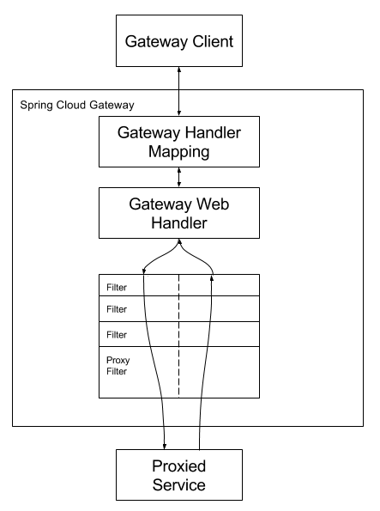
客户端向Spring Cloud Gateway发出请求。如果Gateway Handler Mapping确定请求与路由匹配，则将其发送给Gateway Web Handler。这个Handler运行通过特定于请求的过滤器链发送请求。过滤器可以在发送代理请求之前或之后执行逻辑。执行所有的“pre”过滤逻辑，然后发出代理请求，最后执行“post”过滤逻辑。

注册中心和配置中心服务

概述
Nacos 致力于帮助您发现、配置和管理微服务。Nacos 提供了一组简单易用的特性集，帮助您快速实现动态服务发现、服务配置、服务元数据及流量管理。
Nacos 帮助您更敏捷和容易地构建、交付和管理微服务平台。 Nacos 是构建以“服务”为中心的现代应用架构 (例如微服务范式、云原生范式) 的服务基础设施。

流程图

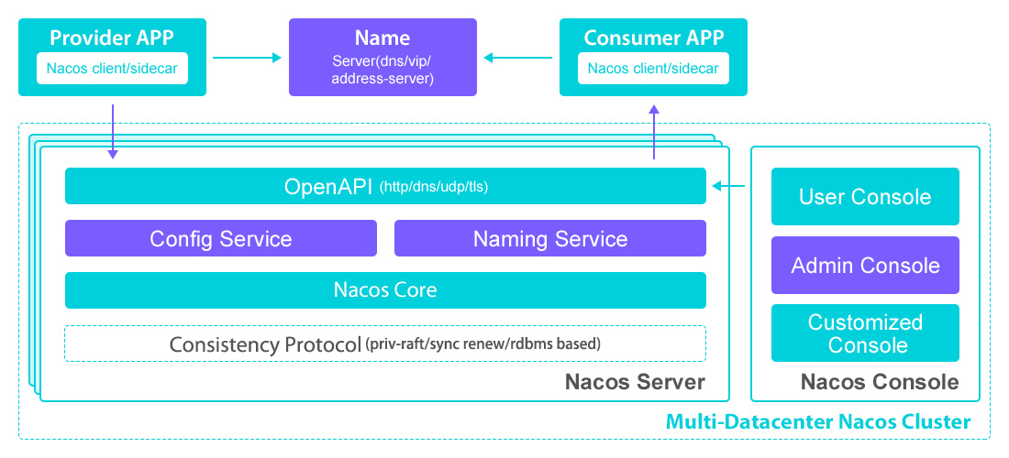

服务 (Service)
服务是指一个或一组软件功能（例如特定信息的检索或一组操作的执行），其目的是不同的客户端可以为不同的目的重用（例如通过跨进程的网络调用）。Nacos 支持主流的服务生态，如 Kubernetes Service、gRPC|Dubbo RPC Service 或者 Spring Cloud RESTful Service.

服务注册中心 (Service Registry)
服务注册中心，它是服务，其实例及元数据的数据库。服务实例在启动时注册到服务注册表，并在关闭时注销。服务和路由器的客户端查询服务注册表以查找服务的可用实例。服务注册中心可能会调用服务实例的健康检查 API 来验证它是否能够处理请求。

服务元数据 (Service Metadata)
服务元数据是指包括服务端点(endpoints)、服务标签、服务版本号、服务实例权重、路由规则、安全策略等描述服务的数据
服务提供方 (Service Provider)
是指提供可复用和可调用服务的应用方

服务消费方 (Service Consumer)
是指会发起对某个服务调用的应用方

配置 (Configuration)
在系统开发过程中通常会将一些需要变更的参数、变量等从代码中分离出来独立管理，以独立的配置文件的形式存在。目的是让静态的系统工件或者交付物（如 WAR，JAR 包等）更好地和实际的物理运行环境进行适配。配置管理一般包含在系统部署的过程中，由系统管理员或者运维人员完成这个步骤。配置变更是调整系统运行时的行为的有效手段之一。

配置管理 (Configuration Management)
在数据中心中，系统中所有配置的编辑、存储、分发、变更管理、历史版本管理、变更审计等所有与配置相关的活动统称为配置管理。

名字服务 (Naming Service)
提供分布式系统中所有对象(Object)、实体(Entity)的“名字”到关联的元数据之间的映射管理服务，例如 ServiceName -> Endpoints Info, Distributed Lock Name -> Lock Owner/Status Info, DNS Domain Name -> IP List, 服务发现和 DNS 就是名字服务的2大场景。

配置服务 (Configuration Service)
在服务或者应用运行过程中，提供动态配置或者元数据以及配置管理的服务提供者。

接口设计

用户接口
本系统实现B/S结构，提供易用的操作界面，用户统一用浏览器访问。
1、地图显示：
控制地图范围，返回范围内的图片显示。
2、事件信息：
输入、控制查询条件，返回事件列表及事件详细信息。进一步控制，事件跟进处理保存后的信息返回。
3、用户管理：
输入、控制用户信息，返回处理保存后的信息。
- 权限管理：
账户验证后授予得权限信息
- 数据管理：
输入、控制查询条件，返回报表等数据信息
- 设备管理：
用户通过发送指令配置设备采集参数

外部接口

与移动采集子系统的接口
移动采集子系统采集的数据上传到综合业务系统，用于业务受理。无线数据传输主要指监测设备与数据库服务器之间的数据传输。将采集到的监测事件的相关信息，包括部件事件的类型、相关图片、监测值资料以及位置坐标等信息通过移动运营商的数据传输技术传至服务器。
监测设备与服务器端的数据传输支持TCP传输协议，能够实现文本、图形、图像以及声音等信息的传输。满足以下要求：
1、支持TCP输协议；
2、支持数据无线传输技术；
3、支持传输数据加密功能。
4、无线实际通信速率不低于30Kbps；
5、网络通信质量稳定，信息传递成功率在99％以上；
6、与服务器进行数据交换和传输的并发用户数应能保证系统正常工作；
7、单次数据无线交换和传输时间小于30秒。
监测设备主要是对站点数据信息的采集，并将采集的结果通过无线网络传输到受理子系统，受理子系统经过立案处理后进入协同工作子系统。受理子系统和协同工作子系统使用相同服务器，其数据的交换和提取比较容易。除了如前所述在数据采集系统和受理子系统的数据传递之外，协同工作子系统也要与移动采集子系统进行数据传递，这主要发生在事件（部件）的案卷处理完成后，需要由监督员核查该案件的现场是否正确处理。因此协同工作子系统需要在流程中的某个节点向移动采集子系统发送核查指令。该指令应在无线数据系统中能够反映出需要核查事件（部件）的相关信息、位置信息等各种信息。监督员根据相关信息进行现场核查，并将核查结果反馈到协同工作子系统的流程节点中。
需要实时交换的数据分为两类：一类是监督员通过城管通向受理子系统发送的事件（部件）消息；另一类是受理子系统根据工作任务的需要向监督员发送的任务消息，任务消息包括通过：（1）社会公众上报的信息，需要监督员核实确认的消息；（2）呼叫中心根据事件的处理情况请监督员现场核查反馈的消息。
根据上面所说的两类消息，消息服务器主要处理两件事情：一是接收城管通发过来的事件消息，从数据库读取相关数据写到城市管理平台数据库中，同时发送消息给受理子系统；二是接收受理子系统的任务消息，从城市管理平台数据库读取相关数据写到移动采集子系统数据库中，同时发送消息给移动采集子系统。消息服务器起到了移动采集子系统与受理子系统之间的一个数据桥梁的作用，使监督员和呼叫中心之间实时交换信息。
消息服务器也提供主动更新数据的功能，定时读取移动采集子系统的数据库，将新的事件（部件）信息更新到城市管理平台数据库，同时发事件（部件）消息给受理子系统，通知受理子系统有新的事件消息需要处理。

与视频监控共享系统的接口
视频监控共享系统将各视频终端位置信息（X、Y坐标）存储到数据库中，综合业务系统需要查看一个问题的现场情况时，调用视频显示系统的流进行现场情况显示。

与网站及WAP发布系统的接口
综合业务系统部署在专网上，网站及WAP发布系统部署在互联网上。两者通过数据共享与交换系统实现数据交换。

内部接口
系统内部接口是指综合业务系统内部各子系统或功能模块之间的各类接口。

用户管理接口

添加
描述 | 根据用户属性添加后台管理用户
请求类型 | POST
请求路径 | /user/add
请求参数 | name： 小张  password：123456  roleId:1 //角色ID  phone:  ......
返回参数 | ｛  “code”:”200”,  “message”:”操作成功”,  “sucess”:true,  “data”:{  }  ｝

删除
描述 | 根据ID删除用户信息(逻辑删除)
请求类型 | POST
请求路径 | /user/delete
请求参数 | Id:111
返回参数 | ｛  “code”:”200”,  “message”:”操作成功”,  “sucess”:true,  “data”:{  }  ｝

修改
描述 | 根据用户ID修改用户信息
请求类型 | POST
请求路径 | /user/modify
请求参数 | id： 111 //必填项  name: 小李  password：123456  roleId:1 //角色ID  phone:  ......
返回参数 | ｛  “code”:”200”,  “message”:”操作成功”,  “sucess”:true,  “data”:{  }  ｝

查询

描述 | 分页查询用户信息
请求类型 | POST
请求路径 | /user/list
请求参数 | page: 1 //页码（必填项）  size:10 //每页条数（必填项）  name: 小李  password：123456  roleId:1 //角色ID  phone:  ......
返回参数 | ｛  “code”:”200”,  “message”:”操作成功”,  “sucess”:true,  “data”:[  “records”:{  {  “name”: “aaa”,  “phone”:”1896325887”,  “roleId”:1  .........  },  ...........  },  “size”: 10， //每页条数  “total”: 1000， //总数  “pages” :10 //总页数  “current”: 1 //当前页码  ]  ｝

修改密码
描述 | 修改用户密码（用户自己修改）
请求类型 | POST
请求路径 | /user/modify/pwd
请求参数 | password：123456 //旧密码（必填项）  newPaword: 654321 //新密码（必填项）  id: 1 //当前用户ID （必填项）
返回参数 | ｛  “code”:”200”,  “message”:”操作成功”,  “sucess”:true,  “data”:{  }  ｝

重置密码
描述 | 重置用户密码（管理员帮助修改）
请求类型 | POST
请求路径 | /user/reset/pwd
请求参数 | id： 111 //（必填项）  password：123456 //新密码（必填项）
返回参数 | ｛  “code”:”200”,  “message”:”操作成功”,  “sucess”:true,  “data”:{  }  ｝

权限管理接口

新增
描述 | 添加权限信息
请求类型 | POST
请求路径 | /sys/meanus/add

求参数 | code： //菜单编号  pcode： //菜单父编号  pcodes: //当前菜单的所有父菜单编号  name: //菜单名称  icon: //菜单图标  url: //url地址  levels: //菜单层级  ismenu: //是否是菜单（1：是 0：不是）  ........
返回参数 | ｛  “code”:”200”,  “message”:”操作成功”,  “sucess”:true,  “data”:{  }  ｝

修改
描述 | 根据ID修改信息
请求类型 | POST
请求路径 | /sys/meanus/modify
请求参数 | id： 111 //必填项  code： //菜单编号  pcode： //菜单父编号  pcodes://当前菜单的所有父菜单编号  .......
返回参数 | ｛  “code”:”200”,  “message”:”操作成功”,  “sucess”:true,  “data”:{  }  ｝

删除
描述 | 根据ID删除(物理删除)
请求类型 | POST
请求路径 | /sys/meanus/delete
请求参数 | Id:111
返回参数 | ｛  “code”:”200”,  “message”:”操作成功”,  “sucess”:true,  “data”:{  }  ｝

查询
描述 | 树形查询信息
请求类型 | POST
请求路径 | /sys/meanus/list
请求参数
返回参数 | ｛  “code”:”200”,  “message”:”操作成功”,  “sucess”:true,  “data”:[  {  "id": 1,  "parentId": 0,  "path": "/system",  "component": "layout",  "name": "系统管理",  "num": 1,  "hidden": false,  "meta": {  "title": "系统管理",  "icon": "system"  },  "children": [{  "id": 4,  "parentId": 1,  "path": "/mgr",  "component": "views/system/user/index",  "name": "用户管理",  "num": 1,  "hidden": false,  "meta": {  "title": "用户管理",  "icon": "user"  },  "children": []  },  ......  ]  ｝

配置角色关联
描述 | 根据ID删除(物理删除)
请求类型 | POST
请求路径 | /sys/meanus/delete
请求参数 | Id:111
返回参数 | ｛  “code”:”200”,  “message”:”操作成功”,  “sucess”:true,  “data”:{  }  ｝

数据管理(存储、分析、检索、采集、计算、挖掘)接口

查询
描述 | 根据条件查询监测数据
请求类型 | POST
请求路径 | /data/list
请求参数 | type:1 //数据类型  datatime: 2020-10-10 //日期  ..........
返回参数 | ｛  “code”:”200”,  “message”:”操作成功”,  “sucess”:true,  “data”:[  “records”:{  {  “PH”: 7.0,  “CO”:18,  “N”:10  .........  },  ...........  },  “size”: 10， //每页条数  “total”: 1000， //总数  “pages” :10 //总页数  “current”: 1 //当前页码  ]  ｝

设备管理(配置、采集、查询)接口

配置指令
描述 | 发送配置指令（例如；上传间隔，在线）
请求类型 | POST
请求路径 | /device/set/interval
请求参数 | Id:111 //设备ID  interval： 2 //2小时间隔
返回参数 | ｛  “code”:”200”,  “message”:”操作成功”,  “sucess”:true,  “data”:{  }  ｝

查询
描述 | 根据条件查询设备
请求类型 | POST
请求路径 | /device/list
请求参数 | id:111 //设备ID  type:1 //设备类型
返回参数 | ｛  “code”:”200”,  “message”:”操作成功”,  “sucess”:true,  “data”:[  “records”:{  {  “id”: 1,  “type”:1,  “interval”:2  .........  },  ...........  },  “size”: 10， //每页条数  “total”: 1000， //总数  “pages” :10 //总页数  “current”: 1 //当前页码  ]  ｝

报表管理接口
......

基础数据管理接口

字典查询
描述 | 查询字典信息
请求类型 | POST
请求路径 | /base/dict/list
请求参数
返回参数 | ｛  “code”:”200”,  “message”:”操作成功”,  “sucess”:true,  “data”: [{  "modifyBy": null,  "createBy": null,  "modifyTime": "2020-07-02T01:22:32.000+0000",  "createTime": "2020-07-02T01:22:32.000+0000",  "num": "0",  "name": "状态",  "pid": 0,  "id": 61,  "detail": "1:可用,2:冻结,3:删除",  "tips": null  },  ......  ]  ｝

区域查询
描述 | 查询区域信息
请求类型 | POST
请求路径 | /base/areas/list
请求参数
返回参数 | ｛  “code”:”200”,  “message”:”操作成功”,  “sucess”:true,  “data”: [  {  "areaId":"110000",  "areaName":"北京市",  "sort":"110000",  "haveChild":"1",  "parentId":"0"  },  {  "areaId":"120000",  "areaName":"天津市",  "sort":"120000",  "haveChild":"1",  "parentId":"0"  },  ......  ]  ｝

消息服务接口
描述 | 查询消息信息
请求类型 | POST
请求路径 | /message/list
请求参数
返回参数 | ｛  “code”:”200”,  “message”:”操作成功”,  “sucess”:true,  “data”:[  “records”:{  {  “title”: “aaa”,“content”:”1896325887”,  “createtime”:2020 .........  },  ...........  },  “size”: 10， //每页条数  “total”: 1000， //总数  “pages” :10 //总页数  “current”: 1 //当前页码  ]  ｝

日志记录接口
描述 | 分页查询日志信息
请求类型 | POST
请求路径 | /log/list
请求参数 | page: 1 //页码（必填项）  size:10 //每页条数（必填项）  title: //名称  time：2020-11-05  ......
返回参数 | ｛  “code”:”200”,  “message”:”操作成功”,  “sucess”:true,  “data”:[  “records”:{  {  "operationLogId":"1298239014299402241",  "logType":"业务日志",  "logName":"清空业务日志",  "method":"delLog",  "createTime":"2020-08-25 20:41:16",  "succeed":"成功",  "className":"com.game.ktv.controller.LogController",  "message":"主键id=null",  "userName":"stylefeng",  "regularMessage":"主键id=null",  "userId":"1" .........  },  ...........  },  “size”: 10， //每页条数  “total”: 1000， //总数  “pages” :10 //总页数  “current”: 1 //当前页码  ]  ｝

异常管理接口
......

多服务运行维护接口
........

运行设计
本章描述对系统施加不同的外界运行控制时所引起的各种不同的运行模块组合。 本部分包括运行木块组合、运行控制和运行时间。

运行模块组合

接收数据模块
负责接受监测设备上传的数据处理模块，包括接受、解析、校验、处理和存储等功能模块。

展示数据模块
提供web和移动端数据展示的功能模块，数据的条件查询，编辑等操作。

用户管理模块
统一用户信息管理，用户信息的统一可以为各个系统做点单登陆，单态登陆，权限分配等功能做基础。

权限管理模块
对访问各个系统，以及系统内功能模块的访问授权管理，统一管理多系统，实现系统微服务运行。

基础信息管理模块
包括设备数据，站点数据，区域数据，字典数据以及其他基础信息模块

运行控制
访问数据授权控制，操作数据控制，系统间信息交互控制，基础数据维护控制，报表数据统计控制等。

运行时间
系统的运行时间主要用在对数据库的访问和处理数据方面。比如登录时要把用户名和密码与数据库中的相应表对照，当输入有错时，就要遍历数据库中的整张表，时间开销的问题不能忽视。

耗时少的功能模块

耗时大的功能模块

系统数据结构设计目录内容优化

监测数据管理物理结构
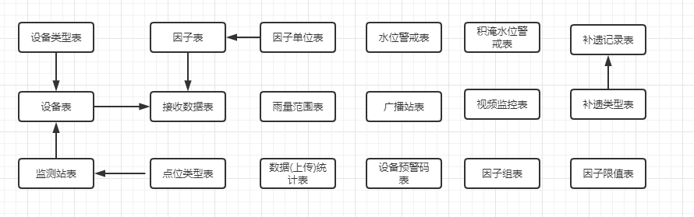

序号 | 数据实体 | 数据表名
 | 设备表 | rs_devices
 | 设备类型表 | rs_devices_type
 | 监测站表 | rs_site
 | 点位类型表 | rs_site_type
 | 因子表 | rs_factor
 | 因子单位表 | rs_factor_unit
 | 因子组表 | rs_factor_group
 | 因子限值表 | rs_factor_limit
 | 接收数据表 | rs_data
 | 雨量范围表 | rs_rainfall range
 | 数据上传统计表 | rs_data_upload_statistics
 | 水位警戒表 | rs_water_warning_level
 | 广播表 | rs_broadcast
 | 设备警戒码表 | rs_devices_warning_code
 | 积淹水位警戒表 | rs_flooded_water_warning_level
 | 视频监控表 | rs_monitor
 | 补遗记录表 | rs_addendum
 | 补遗类型表 | rs_addendum_type

数据传输客户端数据库设计
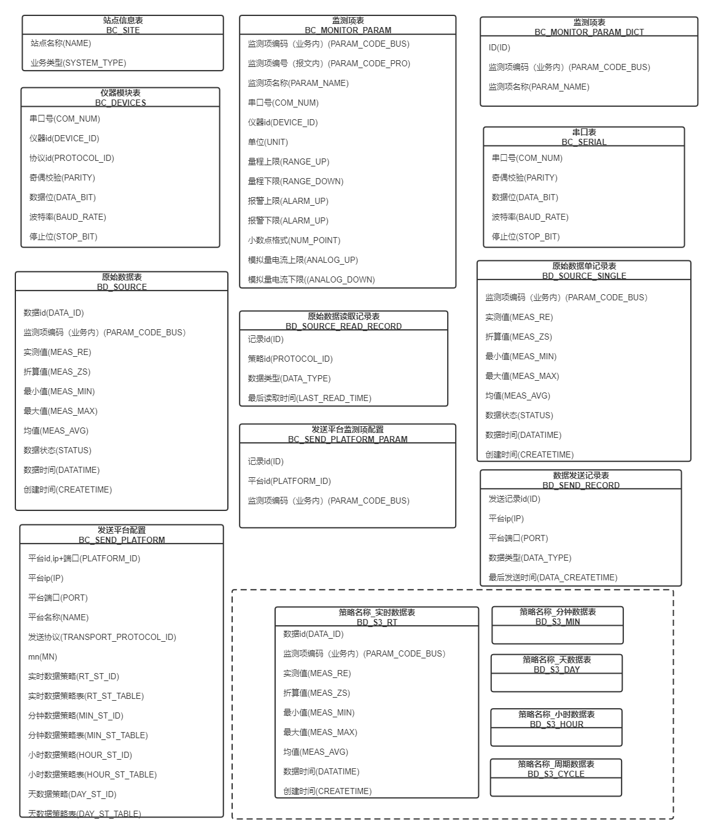

序号 | 数据实体 | 数据表名
 | 站点信息表 | bc_site
 | 监测项表 | bc_monitor_param
 | 监测项表 | bc_monitor_param_dict
 | 仪器模块表 | bc_devices
 | 串口表 | bc_sarial
 | 原始数据表 | bd_source
 | 原始数据读取记录表 | bd_source_read_record
 | 原始数据单记录表 | bd_source_single
 | 发送平台监测项配置 | bc_send_platform_param
 | 发送平台配置 | bc_send_platform
 | 数据发送记录表 | bd_send_record
 | 策略名称_实时数据表 | bd_s3_rt
 | 策略名称_分钟数据表 | bd_s3_min
 | 策略名称_天数据表 | bd_s3_day
 | 策略名称_小时数据表 | bd_s3_hour
 | 策略名称_周期数据表 | bd_s3_cycle

权限管理物理结构
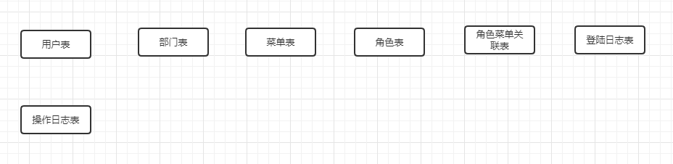

序号 | 数据实体 | 数据表名
 | 用户表 | sys_user
 | 部门表 | sys_dept
 | 菜单表 | sys_menu
 | 角色表 | sys_role
 | 角色菜单关联表 | sys_role_menu_rel
 | 登陆日志表 | sys_login_log
 | 操作日志表 | sys_operation_log

业务处理物理结构
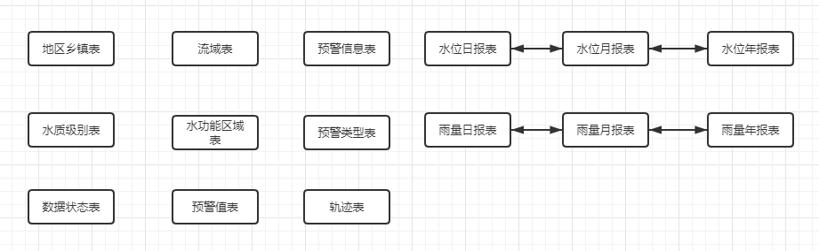

序号 | 数据实体 | 数据表名
 | 地区乡镇表 | base_area
 | 水质级别表 | base_water_quality_level
 | 数据状态表 | base_data_status
 | 流域表 | base_watershed
 | 水功能区域表 | base_water_function_area
 | 预警值表 | base_early_warning_values
 | 预警信息表 | rs_early_warning
 | 预警类型表 | base_early_warning_type
 | 轨迹表 | rs_trajectory
 | 水位日报表 | rs_daily_water_level
 | 水位月报表 | rs_monthly water level
 | 水位年报表 | rs_annual_water_level
 | 雨量日报表 | rs_daily_rainfall
 | 雨量月报表 | rs_monthly rainfall
 | 雨量年报表 | rs_annual_rainfall

系统出错处理设计

出错信息
序号 | 输出信息 | 含意 | 处理方法
1 | 无法找到资源  HTTP 404错误 | HTTP 404错误 | 检查网络是否连通，服务器是否正常运行。
2 | 数据保存失败 | 数据项进行保存的时候对部分交验严格产生的错误 | 请参考填写要求一定要填写相关内容的必填项
3 | 无效的用户名或密码 | 用户输出错误的用户名或者密码，或者该用户 还没有在系统注册。 | 检查用户名和密码是否输入错误。用系统管理询问，是否已经注册了该用户。
4 | 其它错误 | 包含很多其它的错误 | 请参考错误说明进行处理

补救措施
系统所有处理完的数据都放在Mysql的数据库，所以要对数据库进行备份，以防止数据的丢失可以进行恢复。可以由自己作业的形式自己备份到本机，也可以通过数据库备份软件进行远程备份，或者以磁带、光盘作为后备存储的媒介。
其中上传的附件放在网站服务配置的上传目录下面，如果需要做备份或者后边存储，可以将文件拷贝出来进行备份就可以了。

系统维护设计
为了系统维护的方便而在程序内部设计中做出的安排，包括在程序中专门安排用于系统的检查与维护的检测点和专用模块。

